## 第37期

## 2020年2月22日

## 西滩乡应对新型冠状病毒感染的肺炎疫情工作领导小组办公室接受捐赠物资公示

**疫情无情，人间有爱。自新型冠状病毒感染的肺炎疫情发生以来，各爱心企业和爱心人士积极响应号召，慷慨解囊，踊跃行动，众志成城阻击疫情，为疫情防控工作捐赠生活和应急物资。你们的爱心善举，让我们深受感动、备受鼓舞！更为全乡上下打赢疫情防控阻击战增添了信心和力量。在此，西滩乡党委、政府向你们表示衷心的感谢和崇高的敬意!**

**截至2月23日，西滩乡应对新型冠状病毒感染的肺炎疫情工作领导小组办公室共收到8批物资，现将捐赠情况公示如下：**

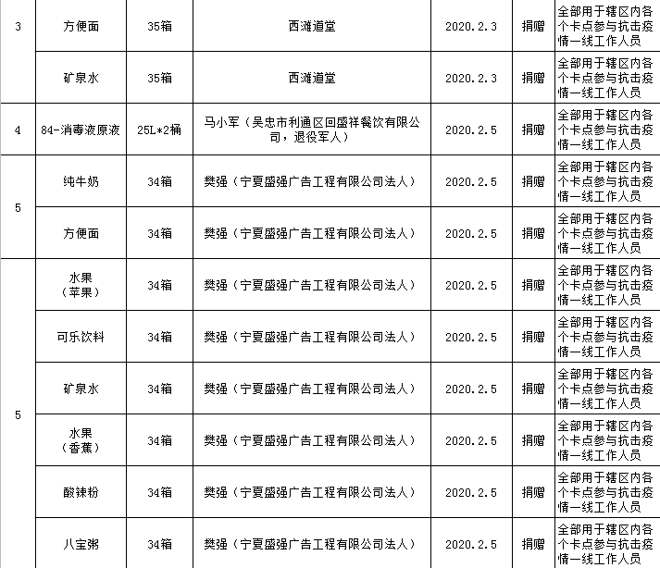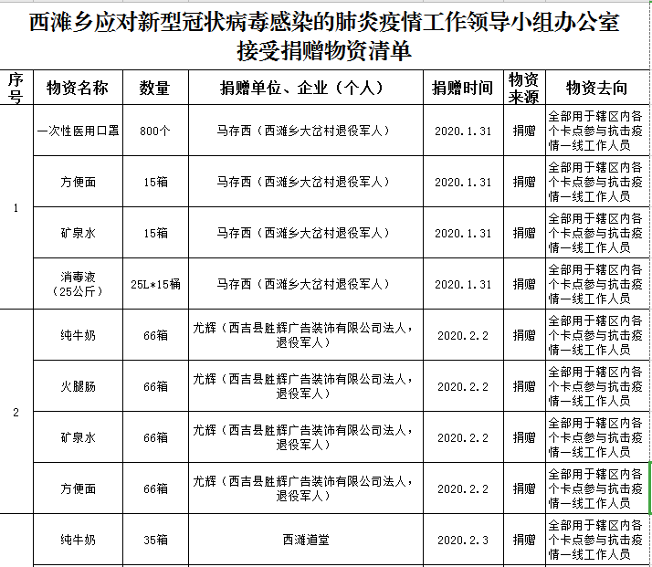

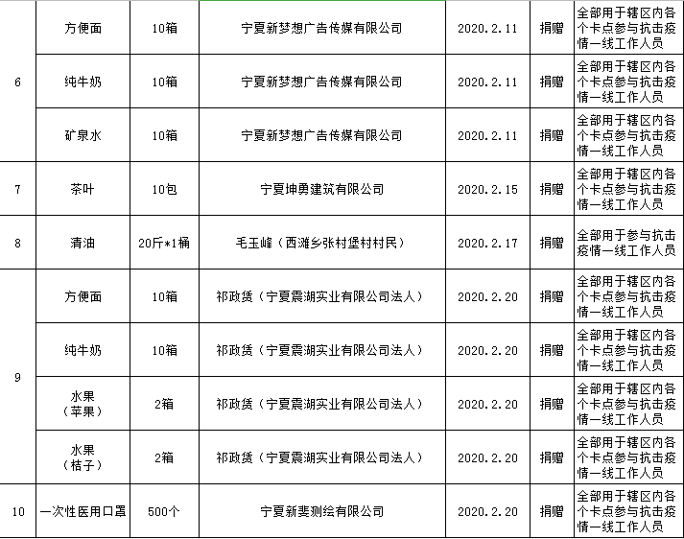

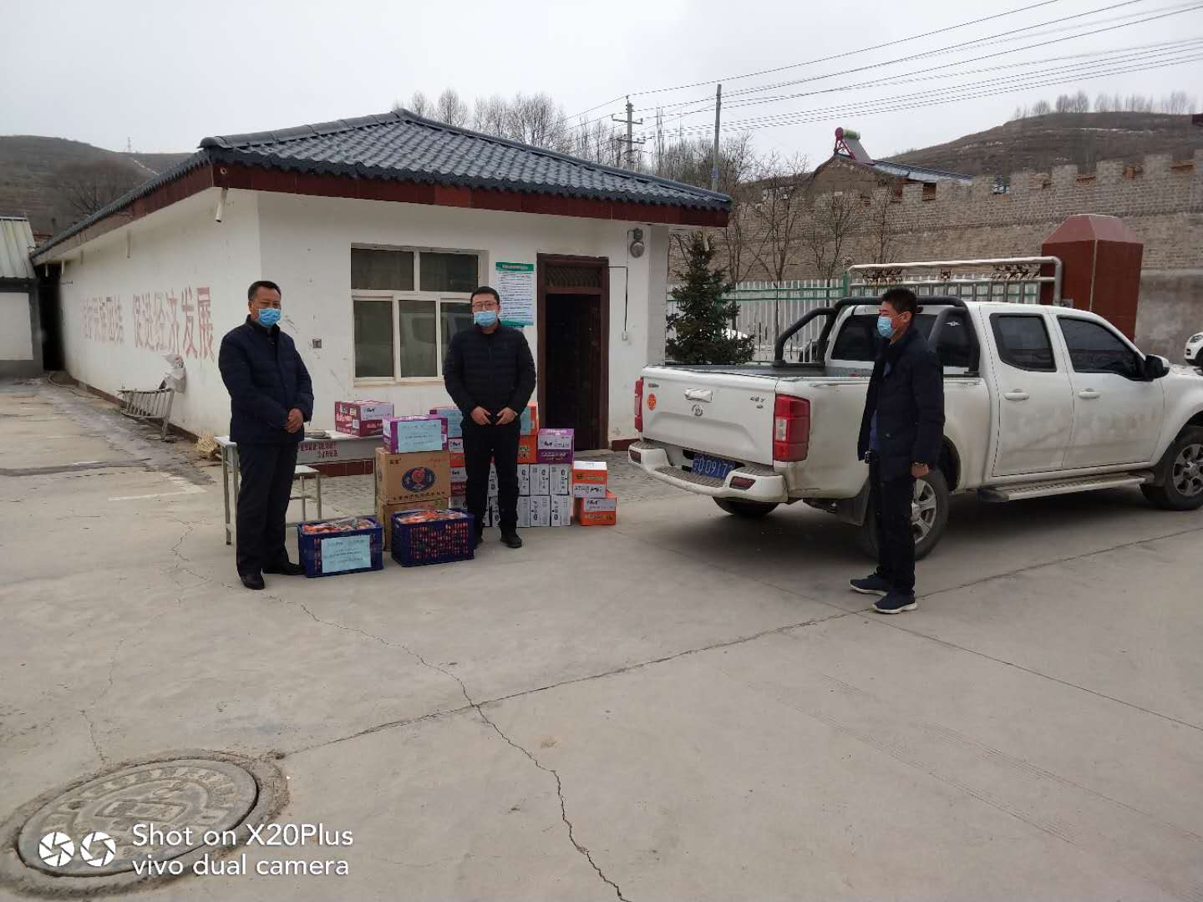**所有捐赠物资，都遵照捐赠者意愿和西滩乡应对新型冠状病毒感染的肺炎疫情工作领导小组统一安排使用。我们承诺，对于各爱心企业和人士捐赠的物资，一律严格管理使用，确保用到抗疫一线，让受赠物资充分发挥最大效应，并及时向捐赠人和社会公众公开接收、使用情况。监督电话：0954-3025993。**

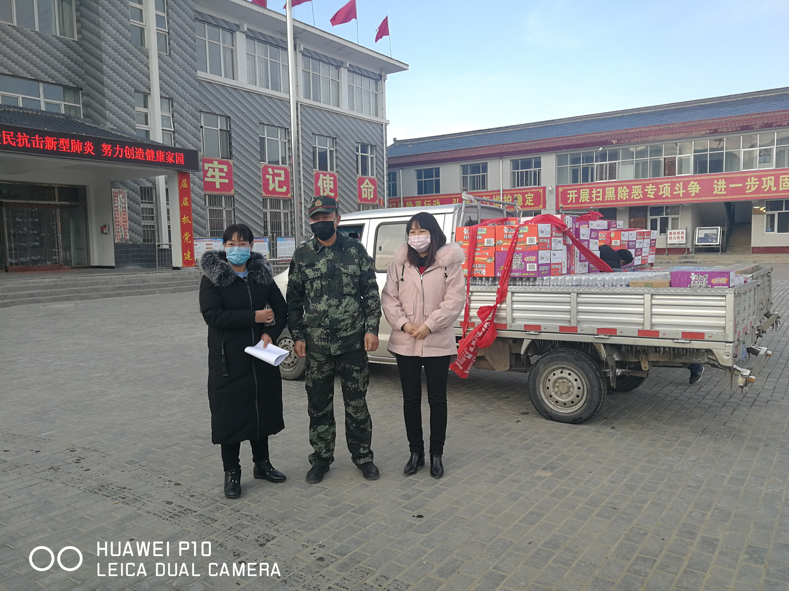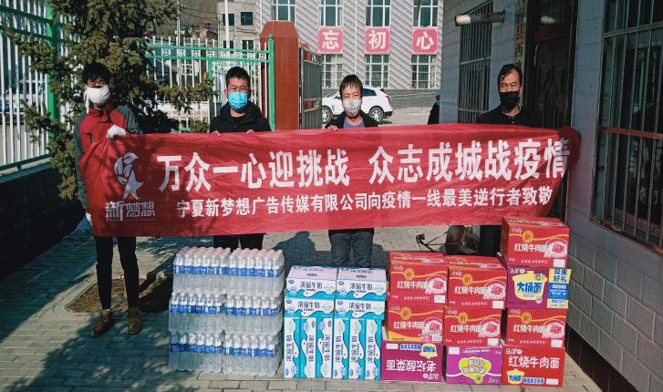**阻隔疫情,不阻隔爱！待春花烂漫时,让我们摘下口罩,拥抱彼此,感谢您在这个冬天,用一片爱心肯定了一群人坚守的意义,一个崭新的春天正向我们阔步走来。让我们携起手来共同抗击疫情，坚定信心决心，众志成城、团结奋进，一定能够夺取疫情防控阻击战的全面胜利。**